**BİMSER- İŞ TAKİP UYGULAMASI**

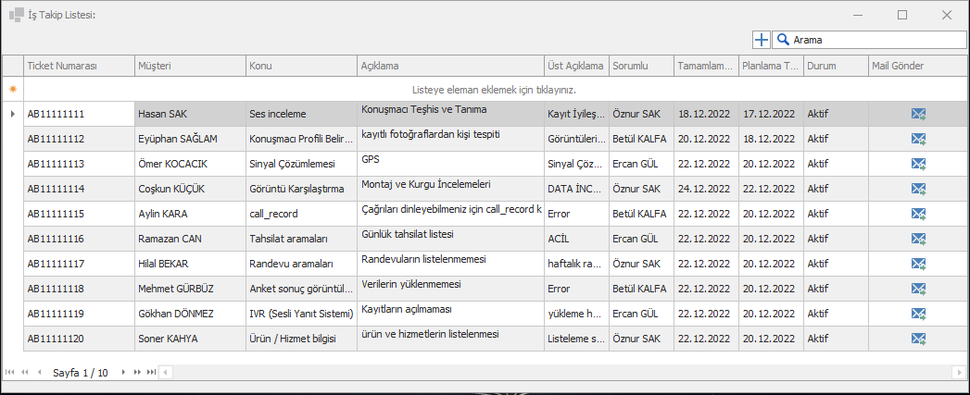

İş takip uygulaması için MSSQL de BIMSER database altında;

-IsTakipTanim

-MusteriTanim

-SorumluTanim

Tabloları oluşturulmuştur.

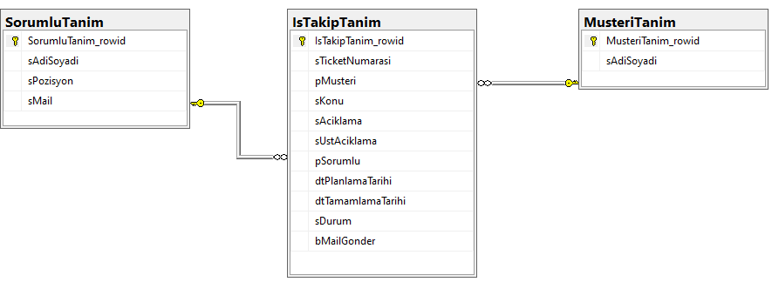

Tablolarda tanımlanan alanlarda

- s ile başlayan alanlar String,

- p ile başlayan alanlar Pointer,

- dt ile başlayan alanlar Datetime,

- b ile başlayan alanlar bit

olarak belirlenmiştir.

Müşteri, Sorumlu alanları SearchLookUpEdit olup Durum alanı ComboBoxEdit seçilmiştir.

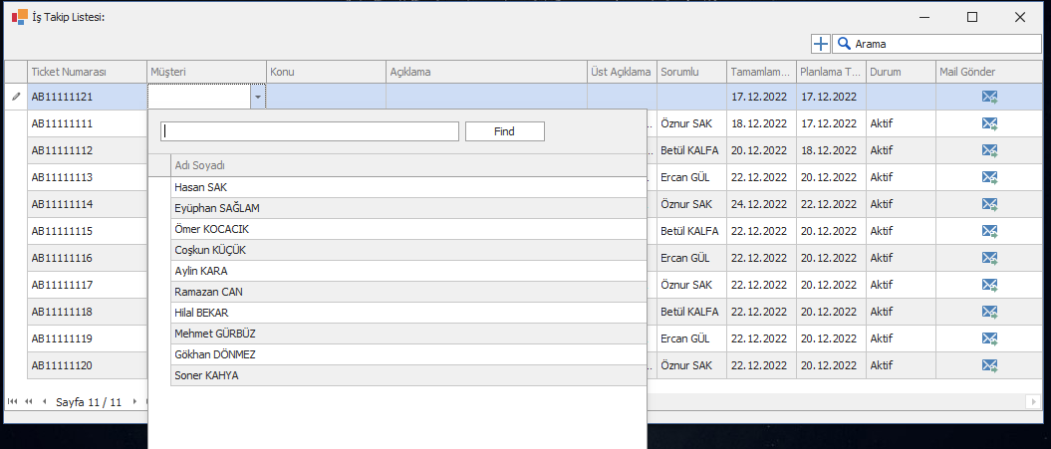

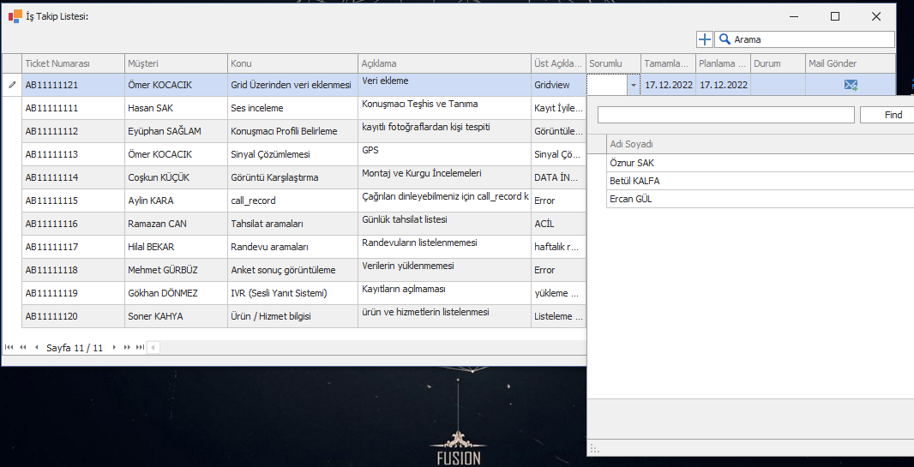

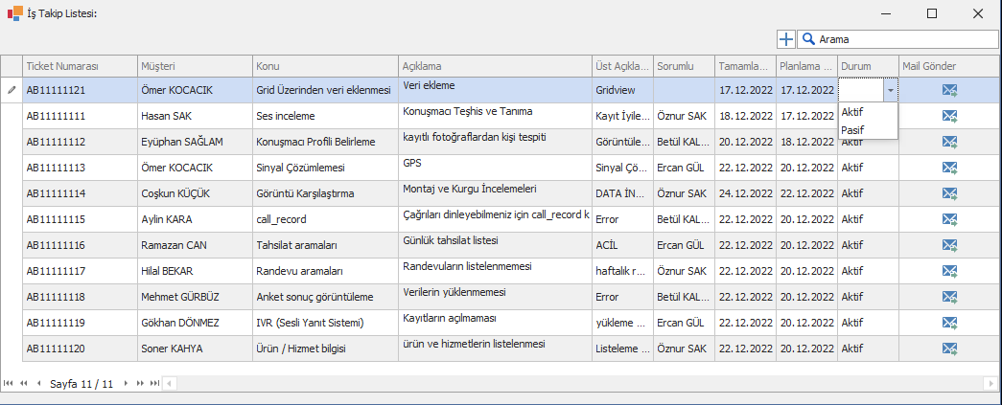

Planlama tarihi ve Tamamlama tarihi DateEdit seçilmiştir.

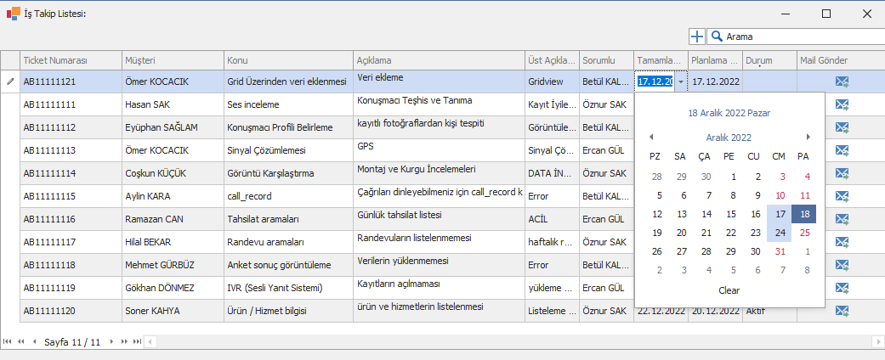

GridView’in en sağ kısmında sorumluya mail gönder seçeneği bulunmaktadır. Mail gönderme işlemini birçok görev aldığım projemde bizzat yapmış bulunmaktayım. Hangi protokolle atılacağı belirtilmediği için mail kodu eklenmemiştir.

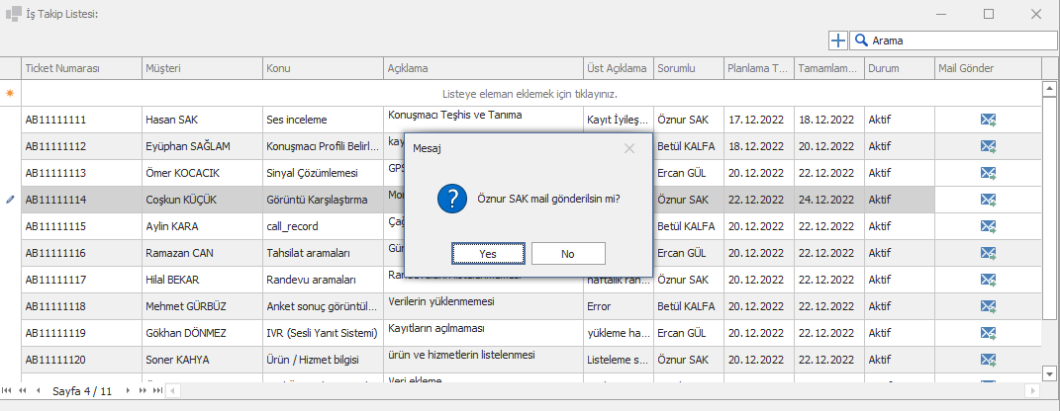

Textedit e girilen değer herhangi bir koşul belirtilmediği için tüm gridView’de arama yapmaktadır. Aranılacak değer yazılıp enter a basılır. Tüm veriyi listelemek için aranan veri silinir ve enter a basılır.

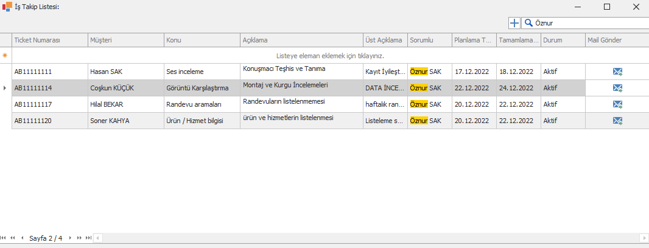

Artı butonuna basarak yeni satır eklenmektedir.

*NOT: Arama işlemi için ayrıyeten bir textEdit yerine gride ait olan Find özelliklerini, buton ile ekleme için gridView üzerinden ekleme butonunu aktif edebiliriz.*

Satırlar Edit edilebilmektedir. ÖR: Seçili satıra UPDATE yazısı eklenmiştir.

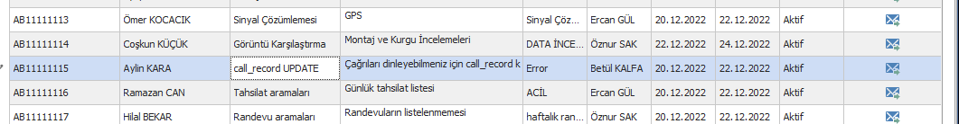

Satırlarda silme işleminin nasıl yapılacağı belirtilmemiştir. Görsel üzerinde gridView üzerinde bir silme butonu olmadığı için silme kodu Ctrl+Del e basarak gerçekleştirilmektedir.

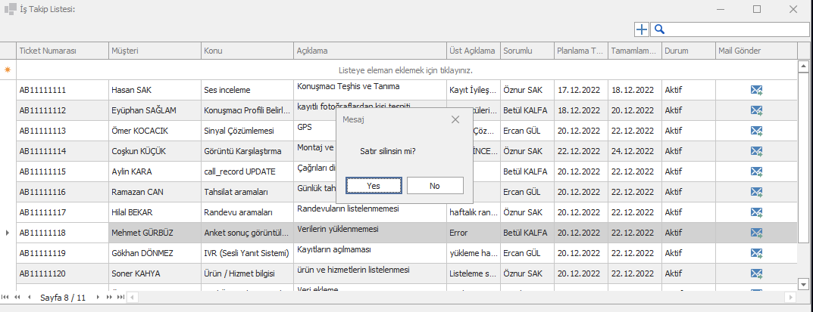

*Not: Silme işlemi Gridview e ait olan silme butonları aktif edilerek de gerçekleştirilebilir.*

*Not: Çıkan mesajlarda ve kullanılan Devexpress özelliklerinde İngilizce alanlar Türkçe dil paketi indirilerek düzeltilebilmektedir.*

Veritabanındaki veriler BindingSource kullanılarak çekilmiştir. Birçok yöntemle veri çekilebilmektedir fakat hızlı olduğu için tercih edilmiştir.

GridView satırlar rahat okunabilmesi için renklendirilmiştir.

Açıklama alanı MemoEdit olarak kullanılmıştır.